令和７年度 園児（１号・新２号認定）募集要項
学校法人藤村学園 認定こども園旭幼稚園
●募集定員（１号・新２号認定）
３歳児 年少組 ７５名（ Ｒ３．４．２～Ｒ４．４．１生） ３年保育
４歳児 年中組 若干名（ Ｒ２．４．２～ Ｒ３．４．１生） ２年保育
５歳児 年長組 若干名（Ｈ３１．４．２～ Ｒ２．４．１生） １年保育

●願書受付
令和６年９月６日（金）・９月９日（月）説明会終了後～ ※以降、定員まで随時受付
※令和６年９月１０日（火）以降、平日受付時間 ９：００～１７：３０
所定事項をご記入のうえ入園願書をご提出ください。
受付時に面接予定日時をお知らせいたします。
なお、定員に達するまで受付けますので、お問合せのうえご来園くださいませ。
願書の受付は、定員になり次第締め切らせていただきますので、ご了承ください。

●面接日（土日、祝日は除きます。）
★年少組 令和６年９月１３日（金）～ ９月２０日（金）
★年中組・年長組 令和６年９月１９日（木）～ ９月２０日（金） ※午前中のみ
面接日は面接と制服採寸をいたしますので、お子様とご一緒にお越しいただくことになります。
※兄弟姉妹は同日に面接をさせていただきます。

＜面接の流れ＞
- お子様と保護者の方にお話をうかがいます。
- 入園を許可した方には、入園許可証をお渡しし、入園準備金１０，０００円を納めていただきます。
（なお、納入後の入園準備金は、園則により返金できないことになっています。）
- 制服の採寸を行います。
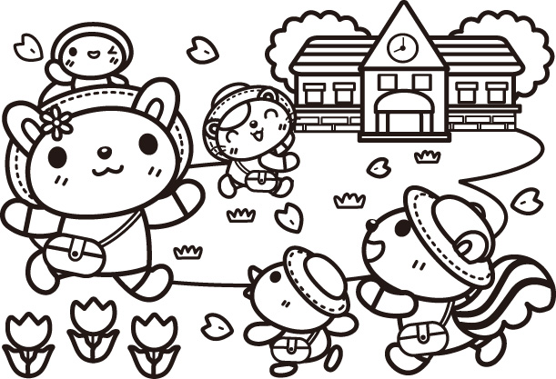
●制服・通園カバン（下記価格表参照）
指定の物を一式ご購入ください。

●給食
毎日（月～金）給食で、給食費は毎月定額徴収となります。
※月に１回程度はお弁当日を設けます。

●制服価格表 ※令和６年度の価格になります。
・制服ズボン \6,500 ・制服スカート \6,800 ・スモック \1,900
・ブラウス \3,900 ・ネクタイ \1,300 ・通園カバン \5,000
・体操服上（半袖）\2,700 ・体操服下 \2,000
※保護者負担軽減のため、令和７年度入園児より制服ブレザー・制帽子（夏・冬）・園指定靴下
を廃止することになりました。現在、年少組・年中組在園児は卒園まで今までの制服をお使い
いただきます。

